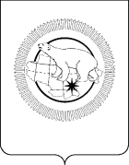

ДЕПАРТАМЕНТ СОЦИАЛЬНОЙ ПОЛИТИКИ ЧУКОТСКОГО АВТОНОМНОГО ОКРУГА

П Р И К А З

от | 19 декабря 2023 года |  | № | 1497 | г. Анадырь

Об утверждении ключевых показателей эффективности функционирования антимонопольного комплаенса в Департаменте социальной политики Чукотского автономного округа на 2024 год

В соответствии с Указом Президента Российской Федерации от 21 декабря 2017 года № 618 «Об основных направлениях государственной политики по развитию конкуренции», Методическими рекомендациями по созданию и организации федеральными органами исполнительной власти системы внутреннего обеспечения соответствия требованиям антимонопольного законодательства, утверждёнными Распоряжением Правительства Российской Федерации от 18 октября 2018 года № 2258-р, и Приказом Департамента социальной политики Чукотского автономного округа от 27 февраля 2019 года № 325 «О системе внутреннего обеспечения соответствия требованиям антимонопольного законодательства в Департаменте социальной политики Чукотского автономного округа»,

ПРИКАЗЫВАЮ:

1. Утвердить прилагаемые ключевые показатели эффективности функционирования в Департаменте социальной политики Чукотского автономного округа (далее – Департамент) антимонопольного комплаенса на 2024 год.
2. Отделу административно-организационной и правовой работы Департамента (Пашковой О.О.):
1) разместить настоящий приказ на официальном сайте Департамента
в информационно-телекоммуникационной сети «Интернет»;
2) обеспечить ознакомление с настоящим приказом начальников структурных подразделений Департамента.
3. Контроль за исполнением настоящего приказа оставляю за собой.

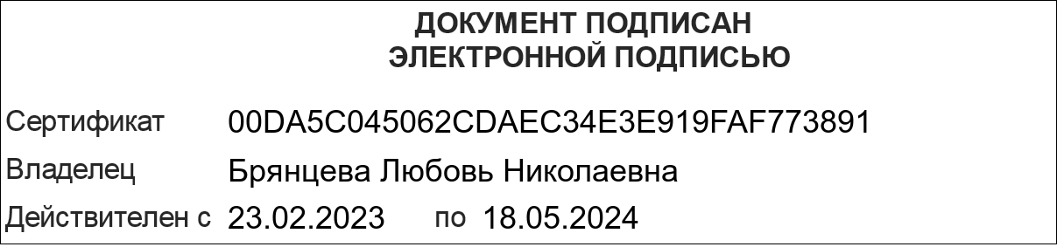

УТВЕРЖДЕНЫ

Приказом Департамента социальной политики Чукотского автономного округа

от ________ 2023 года № ____

Ключевые показатели
эффективности функционированияв Департаменте социальной политики Чукотского автономного округа антимонопольного комплаенса на 2024 год

№ п/п | Наименование показателя | Значение показателя
1. | Коэффициент снижения количества нарушений антимонопольного законодательства со стороны Департамента (по сравнению с предыдущим периодом) | 0
2. | Доля проектов нормативных правовых актов Департамента, разработчиком которых является Департамент, в которых выявлены риски нарушения антимонопольного законодательства, процентов | 0
3. | Доля нормативных правовых актов Департамента, разработчиком которых является Департамент, в которых выявлены риски нарушения антимонопольного законодательства, процентов | 0

